**TẬP ĐOÀN BƯU CHÍNH VIỄN THÔNG VIỆT NAM**

**HỌC VIỆN CÔNG NGHỆ BƯU CHÍNH VIỄN THÔNG**

------------------------------



**BÁO CÁO THỰC TẬP**

**TỐT NGHIỆP ĐẠI HỌC**

***Đề tài*: “ XÂY DỰNG WEBSITE BÁN SẢN PHẨM ĐIỆN**

**THOẠI THÔNG MINH BẰNG MÔ HÌNH ASP.NET MVC”**

**Người hướng dẫn : Thầy Th.s HỒ MẠNH TÀI**

**Sinh viên thực hiện : TRẦN NGỌC NINH KHOA**

**Mã số sinh viên : N14DCCN091**

**Lớp : D14CQIS01**

**Khoá** **: 2014 - 2018**

**Hệ** **: ĐẠI HỌC CHÍNH QUY**

**TP.HCM, tháng 8 /2018**

**TẬP ĐOÀN BƯU CHÍNH VIỄN THÔNG VIỆT NAM**

**HỌC VIỆN CÔNG NGHỆ BƯU CHÍNH VIỄN THÔNG**

------------------------------



**BÁO CÁO THỰC TẬP**

**TỐT NGHIỆP ĐẠI HỌC**

***Đề tài*: “ XÂY DỰNG WEBSITE BÁN SẢN PHẨM ĐIỆN**

**THOẠI THÔNG MINH BẰNG MÔ HÌNH ASP.NET MVC”**

**Người hướng dẫn : Thầy Th.s HỒ MẠNH TÀI**

**Sinh viên thực hiện : TRẦN NGỌC NINH KHOA**

**Mã số sinh viên : N14DCCN091**

**Lớp : D14CQIS01**

**Khoá** **: 2014 - 2018**

**Hệ** **: ĐẠI HỌC CHÍNH QUY**

**TP.HCM, tháng 8 /2018**

**MỞ ĐẦU**

Trong những năm gần đây, smartphone là một trong những sản phẩm có độ tăng trưởng  
cao nhất cả nước. Hiện nay, rất nhiều hang smartphone đua nhau phát triển tục và nhanh chóng theo sự phát triển của xã hội về quy mô và chất lượng.

Hiện nay, các đơn bị bán lẻ cần khách hang đến tận nơi để dung thử cũng như là kiểm tra hang trước khi ra quyết định, cùng với hàng loạt dịch vụ phát sinh theo nhu cầu của  
khách hàng. Do đó, công việc quản lý sản phẩm, doanh thu, con người của các đại lý cũng gặp nhiều phức tạp hơn.

Hơn nữa, công tác quản lý không chỉ đơn thuần là quản lý về lưu lược khách đến  
với đại lý, sử dụng các loại hình dịch vụ … mà công việc quản lý còn phải đáp ứng  
nhu cầu về việc báo cáo các loại hình doanh thu, tình hình kinh doanh của đại lý …  
để từ đó có thể đưa ra định hướng và lập kế hoạch phát triển cho công việc kinh doanh  
đó. Nhưng với việc lưu trữ và xử lý bằng thủ công như hiện nay thì sẽ tốn rất nhiều thời  
gian và nhân lực mà không đem lại hiệu quả cao. Do đó cần phải tin học hóa hình thức  
quản lý, cụ thể là xây dựng một phần mềm để đáp ứng nhu cầu quản lý toàn diện, thống  
nhất và đạt hiệu quả cao nhất cho hoạt động kinh doanh của đại lý.  
Do những nhu cầu trên nên em quyết định chọn đề tài thực tập cuối khóa là “Quản  
lý kinh doanh smartphone” như là một chính yếu cho nhu cầu ứng dụng công nghệ thông tin vào kinh doanh.

**LỜI CÁM ƠN**

Lời đầu tiên cho em gửi lời cảm ơn đến đến ban giám hiệu trường Học Viện Công  
Nghệ Bưu Chính Viễn Thông và các quý thầy cô trong khoa Công Nghệ Thông Tin đã  
đem tâm huyết và kiến thức truyền đạt cho em trong quá trình học tập và rèn luyện tại  
trường. Những điều ấy sẽ rất bổ ích cho em bởi vì nó sẽ là hành trang sau này để em  
bước vào đời. Với tất cả tấm lòng, em xin bày tỏ sự biết ơn chân thành đến quí thầy cô  
lời cảm ơn sâu sắc nhất.

Em xin chân thành cảm ơn thầy Hồ Mạnh Tài đã tận tâm, hết lòng giúp đỡ em  
trong quá trình hoàn thành đồ án thực tập tốt nghiệp này.

Sinh viên thực hiện

Trần Ngọc Ninh Khoa

**MỤC LỤC**

**CHƯƠNG I: GIỚI THIỆU ĐỀ TÀI** ............................................................................................ 1  
**1.1. Tổng quan:** ..................................................................................................................... 1  
**1.2. Tìm hiểu website “Bán smart phone”:** ............................................................. 2  
**CHƯƠNG 2: GIỚI THIỆU CÔNG CỤ VÀ PHẦN MỀM HỖ TRỢ** ....................................... 4  
**2.1. Giới thiệu về SQL Server 2014:**........................................................................................ 4  
**2.1.2. Đặc điểm của SQL Server và đối tượng làm việc:**........................................................ 4  
**2.1.2.1. Đặc điểm:**................................................................................................................... 4  
**2.1.2.2. Đối tượng làm việc:**................................................................................................... 4  
**2.2. Giới thiệu Visual Studio 2015:**........................................................................................... 5  
**2.2.1: Tổng quan về Visual Studio 2015:** ............................................................................. 5  
**2.2.2: Những chức năng chính của Visual Studio 2015:**..................................................... 6  
**2.3. Ngôn ngữ lập trình C#:** ...................................................................................................... 8  
**2.4. Giới thiệu về Entity Framework:**...................................................................................... 9  
**CHƯƠNG 3: Tổng quan ASP.NET MVC** .................................................................................. 10  
**3. Giới thiệu về mô hình MVC**…………………………………………........................... 10  
**3.1.** **Lịch sử phát triển**………………………………………..................................................... 11  
**3.2. Đặc điểm của mô hình MVC**….......................................................................................... 11  
**3.3. Kiến trúc mô hình MVC**………………………………………………………………… 12  
**3.4. Các thành phần cơ bản của mô hình MVC**………………………………...................... 12  
**CHƯƠNG 4: PHÂN TÍCH - THIẾT KẾ HỆ THỐNG**........................................................... 15  
**4.1. Xác định các yêu cầu**............................................................................................................. 15  
**4.1.1. Yêu cầu chức năng**……………….................................................................................... 16  
**4.1.2. Yêu cầu phi chức năng**....................................................................................................... 16  
**4.2. Lược đồ Use-Case** .............................................................................................................. 21  
**4.3. Mô hình chức năng nghiệp vụ (BFD)**................................................................................... 21  
**4.4. Mô Hình thực thể kết hợp (ERD)**.........................................................................................21  
**4.4.1. Xác định các thực thể**..........................................................................................................22  
**4.4.2.** **Xác định mối quan hệ giữa các thực thể**.......................................................................... 22  
**4.5.** **Thiết kế dữ liệu**…………………….................................................................................. 23  
**4.5.1. Mô hình Diagram**…………………………….................................................................. 23  
**4.5.2. Từ điển dữ liệu**…………………...................................................................................... 24  
**CHƯƠNG 5: DEMO**……………..………............................................................................... 36

**KẾT LUẬN** .................................................................................................................................. 54  
• **Hạn chế và kết quả đạt được:**......................................................................................... 54  
¬ Hạn chế:......................................................................................................................... 54  
¬ Kết quả đạt được:........................................................................................................... 54  
• **Hướng phát triền:**............................................................................................................ 54  
**DANH MỤC TÀI LIỆU THAM KHẢO** ................................................................................... 5

**CHƯƠNG 1: GIỚI THIỆU ĐỀ TÀI**

* 1. **Tổng quan:**

Theo hiện trạng trên, các cửa hàng cần áp dụng công nghệ vào việc quản lý, thanh toán hóa đơn khách hàng. Việc sử dụng một phần mềm chuyên nghiệp sẽ làm tăng khả năng quản lý, nhanh chóng và chính xác trong khâu thanh toán.

Việc con người thực hiện quản lý các thông tin một cách thủ công đang trở nên quá giới hạn. Đáp ứng được nhu cầu thiết yếu đó, một cách thức quản lý mới được ra đời với những công nghệ tiên tiến giúp cho việc nhập, xuất dữ liệu một các chính xác và nhanh hơn so với việc thủ công trước đây. Việc áp dụng công nghệ thông tin vào cuộc sống hiện nay không phải là điều gì xa lạ nữa. Vì vậy, cũng theo sự phát triển đời sống và nhu cầu của con người thì các đại lý đang mở rộng thêm hình thức kinh doanh của mình, vì thế công việc sẽ ngày một nhiều thêm kéo theo khối lượng công việc cũng tăng lên, điều đó sẽ rất cần đến sự chính xác và nhanh chóng. Chính vì vậy phải áp dụng công nghệ vào quá trình quản lý đặc biệt là phần mềm chuyên sâu vào hình thức kinh doanh của cửa hàng

Do đó, việc xây dựng phần mềm “ Quản lý bán hàng “ giúp cho các cửa hàng có thể quản lý khối lượng công việc một cách chặt chẽ và chính xác nhất để đáp ứng nhu cầu thực tế ngày càng tăng. Phần mềm quản lý cửa hàng ra đời nhằm quản lý nhập thông tin các sản phẩm mới và các chương trình khuyến mãi đi kèm. Thông tin về sản phẩm gồm có: mã sản phẩm(sp), tên sp, đơn giá. Thông tin về admin gồm có: mã user, tên đăng nhập và mật khẩu, địa chỉ email, số điện thoại, phân quyền.

Trang web bán hàng sẽ trình bày sản phẩm ra theo dạng single product ở trang Home, khi bấm vào từng sp cụ thể sẽ có thông tin chi tiết của sp. Bên cạnh đó sẽ có 1 category cho người dung thuận tiện trong việc tìm kiếm. Trang web có chức năng giỏ hàng ở mức độ cơ bản, khi người dùng dung chuột click vào sản phẩm mà họ yêu thích, thông tin sản phẩm được gom lại thành 1 order và them vào phần giỏ hàng để hiển thị cho người dung thấy. Ngoài ra, website cần có thêm các chức năng sau: - Tra cứu thông tin sản phẩm theo màu sắc, theo hang sản xuất, theo mức RAM, theo mức pin,… Chương trình này được xây dựng trên nền tảng .NET của Microsoft.Với kiến thức còn hạn chế chương trình chỉ mới ở mức sơ khởi, áp dụng một cách sơ lược các công nghệ nói trên với tính chất tìm hiểu và chắc chắn không thể tránh khỏi những sai sót. Vì vậy em rất mong nhận được mọi sự góp ý của quí thầy cô.

**CHƯƠNG 2:** GIỚI THIỆU CÔNG CỤ VÀ PHẦN MỀM HỖ TRỢ

**2.1. Giới thiệu về SQL Server 2014:**

**2.1.1. Khái niệm và định nghĩa:**

SQL Server là viết tắt của Structure Query Language, nó là một công cụ quản lý dữ liệu được sử dụng phổ biến ở nhiều lĩnh vực. Hầu hết các ngôn ngữ bậc cao đều có trình hỗ trợ SQL như Visual Basic,Oracle,Visual C… SQL Server là một hệ quản trị cơ sở dữ liệu quan hệ ( Relational Database Management System (RDBMS) ) sử dụng câu lệnh SQL (Transact-SQL) để trao đổi dữ liệu giữa máy Client và máy cài SQL Server. Một RDBMS bao gồm databases, database engine và các ứng dụng dùng để quản lý dữ liệu và các bộ phận khác nhau trong RDBMS. SQL Server được tối ưu để có thể chạy trên môi trường cơ sở dữ liệu rất lớn (Very Large Database Environment) lên đến Tera-Byte và có thể phục vụ cùng lúc cho hàng ngàn user. SQL Server có thể kết hợp “ăn ý” với các server khác như Microsoft Internet InGiao diệnation Server (IIS), E-Commerce Server, Proxy Server….

**2.1.2. Đặc điểm của SQL Server và đối tượng làm việc:**

**2.1.2.1. Đặc điểm:**

- SQL là ngôn ngữ tựa tiếng anh. - SQL là ngôn ngữ phi thủ tục, nó không yêu cầu ta cách thức truy nhập CSDL như thế nào. Tất cả các thông báo của SQL đều rất dễ sử dụng và ít khả năng mắc lỗi. - SQL cung cấp các tập lệnh phong phú cho các công việc hỏi đáp dữ liệu :  Chèn, cập nhật, xoá các hàng trong một quan hệ.  Tạo, sửa đổi, thêm và xoá các đối tượng trong của CSDL.  Điều khiển việc truy nhập tới cơ sở dữ liệu và các đối tượng của CSDL để đảm bảo tính chất bảo mật của CSDL.  Đảm bảo tính nhất quán và sự rang buộc của CSDL. - Yêu cầu duy nhất để sử dụng cho các hỏi đáp là phải nắm vững được các cấu trúc CSDL của mình.

**2.1.2.2. Đối tượng làm việc:**

Là các bảng ( tổng quát là các quan ưhệ ) dữ liệu hai chiều. Các bảng này bao gồm một hoặc nhiều cột và hàng.Các cột gọi là các trường, các hàng gọi là các bản ghi. Cột với tên gọi và kiểu dữ liệu (kiểu dữ liệu của mỗi cột là duy nhất) xác định tạo nên cấu trúc của bảng.

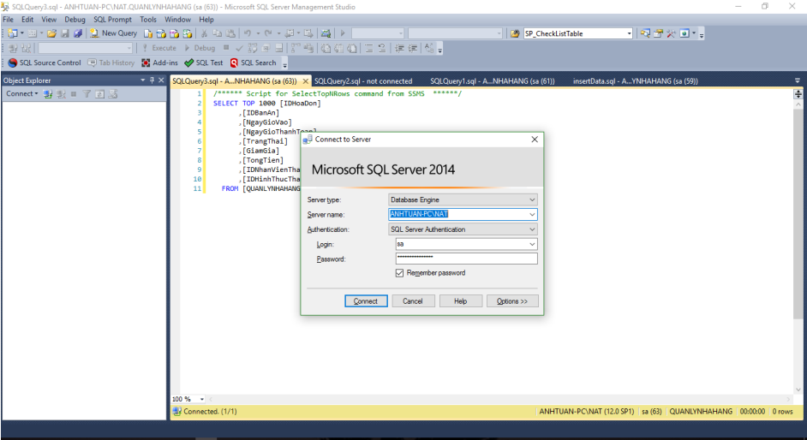

*Hình 2.1.1: Giao diện chính của SQL Sever 2014*

**2.2: Giới thiệu Visual Studio 2015**

**2.2.1: Tổng quan về Visual Studio 2015:**

Microsoft Visual Studio là môi trường phát triển tích hợp chính (Integrated Development Environment (IDE) được phát triển từ Microsoft.Đây là một loại phần mềm máy tính có công dụng giúp đỡ các lập trình viên trong việc phát triển phần mềm. Các môi tường phát triển hợp nhất thường bao gồm: - Một trình soạn thảo mã (source code editor): dùng để viết mã. - Trình biên dịch (compiler) và/hoặc trình thông dịch (interpreter). - Công cụ xây dựng tự động: khi sử dụng sẽ biên dịch (hoặc thông dịch) mã nguồn, thực hiện liên kết (linking), và có thể chạy chương trình một cách tự động. - Trình gỡ lỗi (debugger): hỗ trợ dò tìm lỗi. - Ngoài ra, còn có thể bao gồm hệ thống quản lí phiên bản và các công cụ nhằm đơn giản hóa công việc xây dựng giao diện người dùng đồ họa (GUI). - Nhiều môi trường phát triển hợp nhất hiện đại còn tích hợp trình duyệt lớp (class browser), trình quản lí đối tượng (object inspector), lược đồ phân cấp lớp (class hierarchy diagram),… để sử dụng trong việc phát triển phần mềm theo hướng đối tượng.

Như vậy, Microsoft Visual Studio được dùng để phát triển console (thiết bị đầu cuối – bàn giao tiếp người máy) và GUI (giao diện người dùng đồ họa) cùng với các trình ứng dụng như Windows Giao diệns, các web sites, cũng như ứng dụng, dịch vụ wed (web applications, and web services). Chúng được phát triển dựa trên một mã ngôn ngữ gốc (native code ) cũng như mã được quản lý (managed code) cho các nền tảng được được hỗ trợ Microsoft Windows, Windows Mobile, .NET Framework, .NET Compact Framework và Microsoft Silverlight. Visual Studio hỗ trợ rất nhiều ngôn ngữ lập trình, có thể kể tên như sau: C/C++ ( Visual C++), VB.NET (Visual Basic .NET), va C# (Visual C#)… cũng như hỗ trợ các ngôn ngữ khác như F#, Python, và Ruby; ngoài ra còn hỗ trợ cả XML/XSLT, HTML/XHTML, JavaScript và CSS…

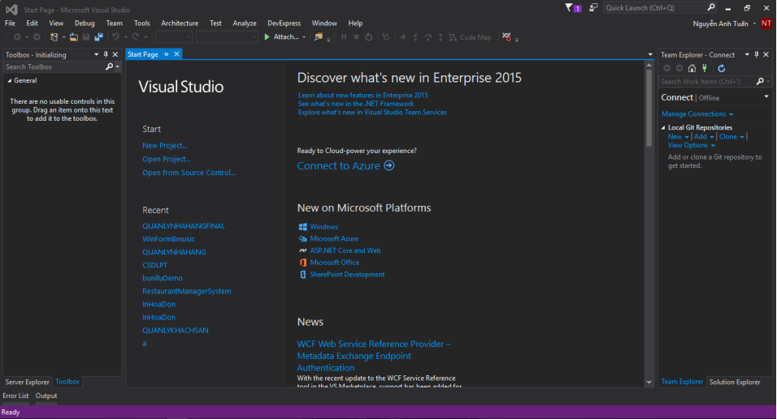

*Hình 2.2.1: Giao diện chương trinhg Visual Studio 2015*

**2.3. Ngôn ngữ lập trình C#:**

C# là một ngôn ngữ hoàn toàn hướng đối tượng, là một ngôn ngữ lập trình đơn giản, an toàn, có hiệu năng cao và tập trung xoáy vào Internet đối với việc triển khai phần mềm trên nền tảng .NET. C# là một trong rất nhiều ngôn ngữ lập trình được hỗ trợ bởi .NET Framework (như C++, Java,VB…). Có thể hiểu đơn giản đây là một trung tâm biên dịch trong đó tất cả các ngôn ngữ được hỗ trợ bởi .NET Framework sẽ được chuyển đổi ra MSIL (một dạng mã trung gian) rồi từ đấy mới được biên dịch tức thời (Just in time Compiler – JIT Compiler) thành các file thực thi như exe. Một thành tố quan trong nữa trong kiến trúc .NET Framework chính là CLR (.NET Common Language Runtime), khối chức năng cung cấp tất cả các dịch vụ mà chương trình cần giao tiếp với phần cứng, với hệ điều hành.

**2.4. Entity Framework:**

**Entity Framework** (EF) là một framework ánh xạ quan hệ đối tượng (ORM) dành cho ADO.NET, là 1 phần của .NET Framework. EF cho phép các nhà phát triển Web tương tác với dữ liệu quan hệ theo phương pháp hướng đối tượng đặc trưng. Lợi ích lớn nhất của EF là giúp lập trình viên giảm thiểu việc lập trình mã nguồn cần thiết để truy cập và tương tác với cơ sở dữ liệu. EF được Microsoft hỗ trợ phát triển lâu dài và bền vững, vì vậy EF là 1 framework mạnh nhất hiện nay để phát triển ứng dụng Web với sự hỗ trợ đông đảo của các nhà phát triển Web.

**CHƯƠNG 3: TỔNG QUAN VỀ MÔ HÌNH MVC TRONG ASP.NET**

**3. Giới thiệu về mô hình MVC:**

**3.1. Lịch sử phát triển:**

Vào những năm 70 của thế kỷ 20, tại phòng thí nghiệm Xerox PARC ở Palo Alto. Sự ra đời của giao diện đồ họa (Graphical User Interface) và lập trình hướng đối tượng (Object Orented Programming) cho phép lập trình viên làm việc với giao diện đồ họa có thuộc tính và phương thức của nó. Không dừng lại ở đó các nhà nghiên cứu của Xerox PARC đã cho ra đời kiến trúc gọi là MVC viết tắt của Model-View-Controller.

MVC được phát minh tại Xerox PARC bởi TrygveReenskaug. MVC lần đầu tiên xuất hiện công khai là trong Smalltalk-80, sau đó sau một thời gian dài không có thông tin gì về MVC, ngay cả trong tài liệu Smalltalk-80. Các tài liệu đầu tiên quan trọng đều công bố là “A cool book for using the Model-View-Controller User Interface Paradigm in Smalltalk-80”, bởi Glenn Krasner và Stephen Pope, xuất bản tháng 8 năm 1988.

**3.2. Đặc điểm của ASP.NET MVC:**

* Tách rõ ràng các mối liên quan, mở khả năng test TDD (test driven developer). Có thể test unit trong ứng dụng mà không cần chạy Controller cùng với tiến trình Asp.net và có thể dùng bất kì một unit test framework nào như NUnit, MBUnit, MS Test…
* Có khả năng mở rộng, mọi thứ trong MVC được thiết kế cho phép dễ dàng thay đổi và tùy biến. (ví dụ: có thể lựa chọn sử dụng engine view riêng, routing policy, parameter serialization…).
* Url mạnh mẽ, trong sáng, đuôi các url không có phần mở rộng .aspx. Ví dụ: có thể ánh xạ địa chỉ /Product/Edit/4 để thực hiện hành động “Edit” của lớp điều khiển ProductController.
* Asp.net MVC cũng hổ trợ các file dạng Asp.net như .aspx, .ascx. Master và đánh dấu các tập tin này như một “view template” (có thể dễ dàng dùng các tính năng của Asp.net như lồng Master Page, <%=<% snippets, mô tả server controls, template, data-binding, localization,…).
* Tuy nhiên sẽ không còn postback và interactive back server và thay vào đó là interactive end-user tới một Controller class, sẽ không có viewstate, page lifecycle.
* Asp.net MVC hổ trợ đầy đủ các tính năng bảo mật của Asp.net như form/windows authenticate, Url authorization, membership/roles, output và data caching, session/profile state, configuration system, provider architecture,...

**3.3. Kiến trúc của ASP.NET MVC:**

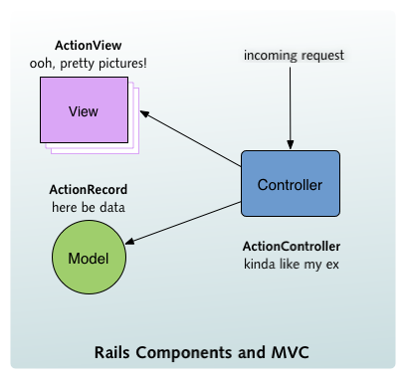

*Hình 3.1.3: Mô hình MVC.*

Trong mô hình MVC một đối tượng đồ họa người dùng (GUI Component) gồm 3 phần cơ bản: Models, Views, Controllers.

* **Models:** trong các ứng dụng dựa trên **MVC** đó là những thành phần có nhiệm vụ lưu trữ thông tin, trạng thái của các đối tượng, thông thường nó là một lớp được ánh xạ từ một bảng trong **CSDL**. Lấy ví dụ, chúng ta có lớp Product được sử dụng để mô tả dữ liệu từ bảng Products trong **SQL**, bao gồm ProductID, OrderDate...
* Views: là thành phần chịu trách nhiệm hiển thị lên các thông tin cho người dùng thông qua giao diện. Thông thường, các thông tin hiển thị được lấy từ thành phần Models. Ví dụ, đối tượng Product có một "Edit" view bao gồm các textboxes, các dropdowns và checkboxes để chỉnh sửa các thuộc tính của sản phẩm; có một "Display" view gồm 2 dòng, cột dòng là ProductID, dòng sau là OrderDate... để xem thông tin về sản phẩm.
* Controller: chịu trách nhiệm xữ lý các tác động về mặt giao diện, các thao tác đối với Models, và cuối cùng là chọn một Views thích hợp để hiển thị, trong kiến trúc MVC View chỉ có trách nhiệm hiển thị giao diện mà thôi, còn điều khiển dòng nhập xuất vẫn là do Controller.

Một lợi điểm của MVC là nó bắt buộc phải tạo ra sự rành mạch trong liên kết giữa 3 thành phần models, views, controllers trong ứng dụng. Duy trì được mối quan hệ rành mạch khiến việc kiểm tra ứng dụng dễ dàng hơn, đồng thời trách nhiệm của các thành phần được định nghĩa rõ ràng và đều ăn khớp với nhau.

**3.4. Các thành phần cơ bản trong MVC**

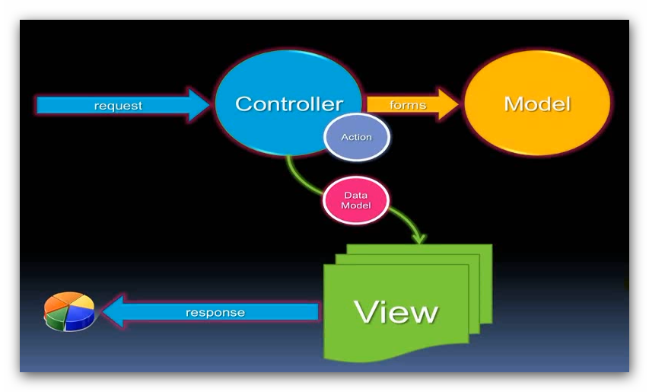

*Hình 3.1.5.1: Thành phần cơ bản trong mô hình MVC.*

Trong một ứng dụng xây dựng trên mô hình MVC đều được chia làm 3 phần Models, Views, Controllers.

Bất cứ một request nào đến sever sẽ được xử lý ở Controller, Controller sẽ tiếp nhận request đó và xữ lý, bên trong Controller sẽ có nhiều Actions, mỗi Action tương ứng xữ lý một request. Ví dụ chúng ta có ProductController bên trong đó ViewAction để tiếp nhận request để xem xét thông tin của 1 product, trongânkhi UpdateAction tiếp nhận request cập nhật sản phẩm khi người dùng kích nút thay đổi thông tin sản phẩm.

Tầng Models đại diện cho những entity với bên trong hệ thống của, đối với một số hệ thống thì Business Logic có thể nằm trong tầng Models hoặc nằm trong Controller tùy theo thiết kế.

Sau khi Controller làm việc với tầng Models để lấy thông tin cần cho người dùng thì Controller sẽ gửi cho Views một DataModel và Views sẽ render cái DataModel đó ra hiển thị cho người dùng.

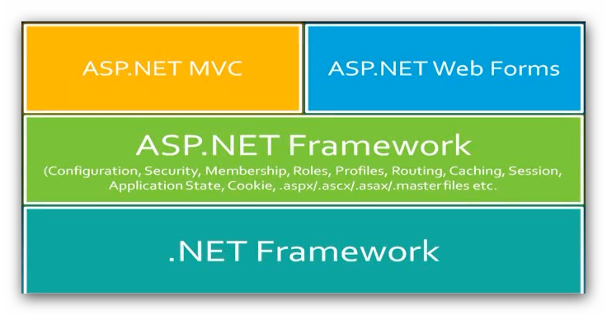

*Hình 3.5.1.2: Nền tảng ASP.NET.*

Asp.net MVC không phải là một sự thay thế cho Asp.net WebForm mà chỉ là một sự chọn lựa mới cho những người phát triển web, Asp.net MVC cũng có những khái niệm nhưng Asp.net WebForm như Configuration, Security, Roles…

Cấu trúc chính của một ứng dụng trong dự án ASP.NET MVC:

* Content: thư mục chứ file css, file ảnh.
* Controllers: chứa các Controller của ứng dụng, một Controller bắt buộc theo sau nó có “Controller”.
* Models: chứa các lớp Business Logic.
* Views: chứa những trang aspx, tương ứng với một Controller thì sẽ có một Views tương ứng.

**CHƯƠNG 4: PHÂN TÍCH – THIẾT KẾ HỆ THỐNG**

**4.1. Xác định các yêu cầu:**

**4.1.1. Yêu cầu chức năng:**

* Trang chủ trình bày sản phẩm 1 cách trực quan nhất, phân ra 3 khu vực tương ứng với 3 phân khúc tiền. Ngoài ra còn có các trang tham khảo như “Contact” (thông tin liên hệ), “FAQs” (trang feedback và những câu hỏi thường gặp), “About” (giới thiệu về shop),…
* Chức năng đăng ký, đăng nhập thành viên.
* Chức năng xem chi tiết sản phẩm.
* Chức năng mua hàng:
* Quản lý giỏ hàng: Thêm, xóa, sửa các sản phẩm trong giỏ hàng.
* Thanh toán trực tuyến.

**4.1.2. Yêu cầu phi chức năng:**

* Giao diện đẹp mắt, thân thiện với người dùng.
* Hệ thống chạy ổn định.
* Tiết kiệm tài nguyên nhất cho máy tính

**4.2. Lược đồ Use-Case:**

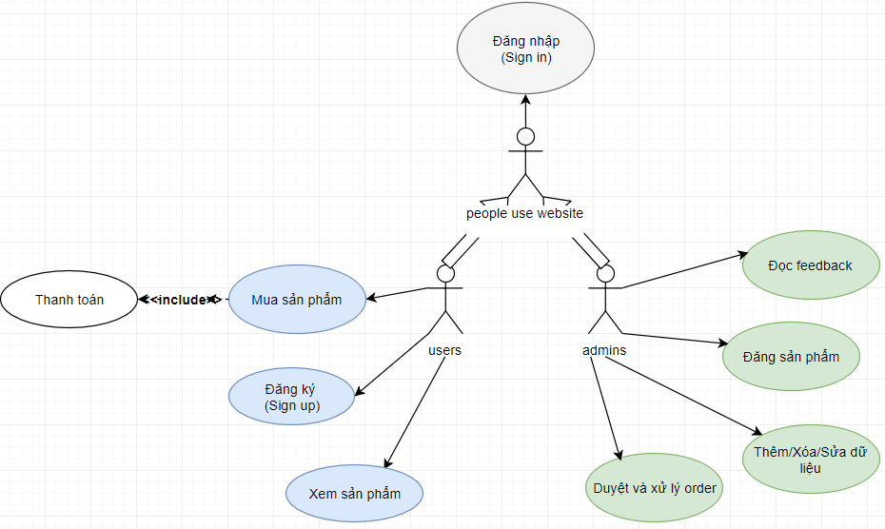

**4.3. Mô hình chức năng nghiệp vụ (BFD – Business Function Diagram)**Chức năng là công việc mà tổ chức cần làm và được phân theo nhiều mức từ tổng hợp  
đến chi tiết.  
Mỗi chức năng có một tên duy nhất, các chức năng khác nhau phải có tên khác nhau.Để  
xác định tên cho chức năng có thể bàn luận và nhất trí với người sử dụng.  
Hình thức biểu diễn: hình chữ nhật  
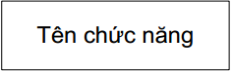  
Mỗi chức năng được phân rã thành các chức năng con. Các chức năng con có quan hệ phân cấp với chức năng cha.  
Mô hình phân rã chức năng được biểu diễn thành hình cây phân cấp:

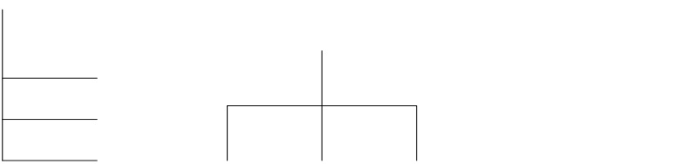  
Mô hình phân rã chức năng được biểu diễn thành hình cây phân cấp:

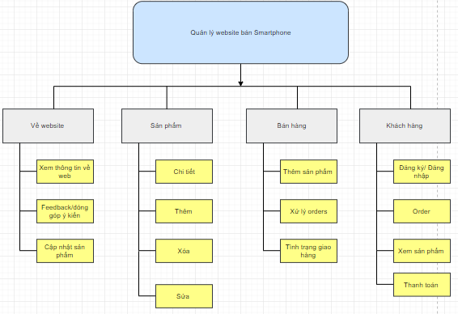

**4.4. Mô hình thực thể kết hợp ERD (ERD - Entity Relationship Diagram)  
4.4.1. Xác định các thực thể:**

**4.4.1.1. Admin Table (admins)**

- admid (mã admin (hiện tại chỉ có 1 admin)): primary key   
- admname (họ tên admin)  
- admpass (password): mật khẩu dùng cho admin đăng nhập để quản lý trang web.  
- privilege (phân quyền)

**4.4.1.2. Brand Table (brands)**- brandid (mã hãng): primary key  
- brandname (tên hãng)

**4.4.1.3. Feedback Table (feedbacks)**  
- feedid (mã bản ghi): primary key  
- name (thông tin người phản hồi)  
- phone (thông tin người phản hồi)  
- email (thông tin người phản hồi)  
- detail (chi tiết phản hồi từ khách hàng)

**4.4.1.4. Order Detail Table (orderdetails)**  
- id (mã hóa đơn chi tiết): primary key  
- prodid (mã sản phẩm): foreign key (của bảng products)  
- ordid (mã đặt hàng): foreign key (của bảng orders)  
- price (tổng tiền)  
- quantity (số lượng sản phẩm)

**4.4.1.5. Order Table (orders)**  
- ordid (mã đặt hàng): primary key  
- username (tên khách hàng): foreign key (của bảng users)  
- date (ngày phát sinh đặt hàng)  
- receiver (tên người nhận hàng)  
- address (địa chỉ người nhận hàng)  
- status (tình trạng giao hàng)

**4.4.1.6. Product Table (products)**  
- prodid (mã sản phẩm): primary key  
- prodname (tên sản phẩm)  
- price (giá sản phẩm (bán lẻ))

- pricelvl (phân khúc giá)  
- color (màu sắc)  
- ram (bộ nhớ ram)  
- battery (dung lượng pin)  
- releasedate (ngày được bán chính thức)  
- img (hình ảnh sản phẩm)  
- brandid (mã hãng): foreign key (của bảng brands)

**4.4.1.7. User Table (users)**  
- username (họ tên khách hàng): primary key  
- userpass (password): cho khách hàng dùng để đăng nhập vào tài khoản  
- userphone (thông tin khách hàng)  
- useraddress (thông tin khách hàng)  
- usermail (thông tin khách hàng)  
- status (tình trạng kích hoạt tài khoản)

**4.4.2. Xác định mối quan hệ giữa các thực thể:**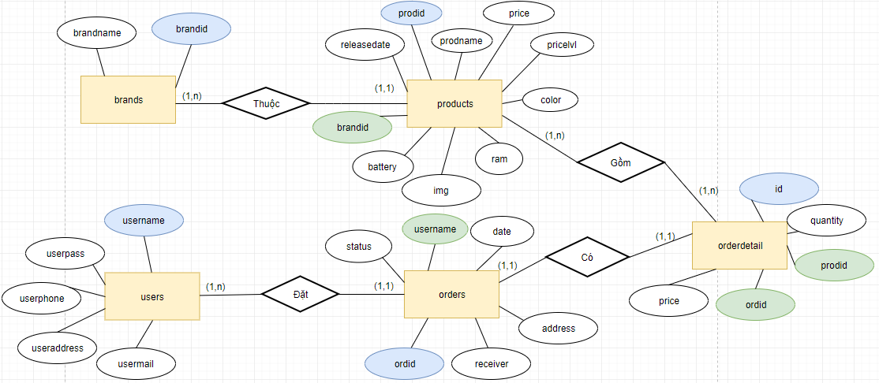

**4.5. Thiết kế dữ liệu:**

**4.5.1. Mô hình Diagram:**

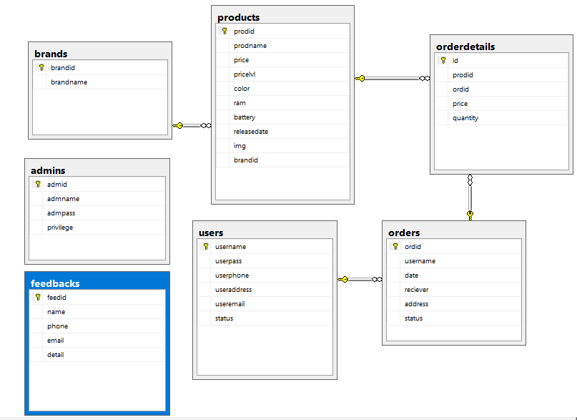

**4.5.2. Từ điển dữ liệu:**

**Bảng brands:**

|  |  |  |
| --- | --- | --- |
| Column Name | Data Type | Allow Nulls |
| brandid | nchar(10) |  |
| brandname | nvarchar(50) |  |

**Bảng products:**

|  |  |  |
| --- | --- | --- |
| Column Name | Data Type | Allow Nulls |
| prodid | int |  |
| prodname | nvarchar(50) |  |
| price | decimal(18, 0) |  |
| pricelvl | nvarchar(50) | x |
| color | nvarchar(50) | x |
| ram | varchar(10) | x |
| battery | varchar(10) | x |
| releasedate | date | x |
| img | nvarchar(200) |  |
| brandid | nchar(10) |  |

**Bảng oderdetails:**

|  |  |  |
| --- | --- | --- |
| Column Name | Data Type | Allow Nulls |
| id | int |  |
| prodid | int |  |
| ordid | int |  |
| price | decimal(18, 0) |  |
| quantity | int |  |

**Bảng order:**

|  |  |  |
| --- | --- | --- |
| Column Name | Data Type | Allow Nulls |
| ordid | int |  |
| username | nvarchar(50) |  |
| date | date | x |
| receiver | nvarchar(50) | x |
| address | nvarchar(50) | x |
| status | bit | x |

**Bảng users:**

|  |  |  |
| --- | --- | --- |
| Column Name | Data Type | Allow Nulls |
| username | nvarchar(50) |  |
| userpass | nvarchar(50) |  |
| userphone | nvarchar(50) | x |
| useraddress | nvarchar(50) | x |
| usermail | nvarchar(50) |  |
| status | bit | x |

**Bảng admins:**

|  |  |  |
| --- | --- | --- |
| Column Name | Data Type | Allow Nulls |
| admid | int |  |
| admname | nvarchar(50) |  |
| admpass | nvarchar(50) |  |
| privilege | int |  |

**Bảng feedbacks:**

|  |  |  |
| --- | --- | --- |
| Column Name | Data Type | Allow Nulls |
| feedid | varchar(50) |  |
| name | nvarchar(50) |  |
| phone | varchar(50) |  |
| email | nvarchar(50) | x |
| detail | Nvarchar(MAX) |  |

**CHƯƠNG 5: GIAO DIỆN WEBSITE**

**5.1. Giao diện đăng nhập:**

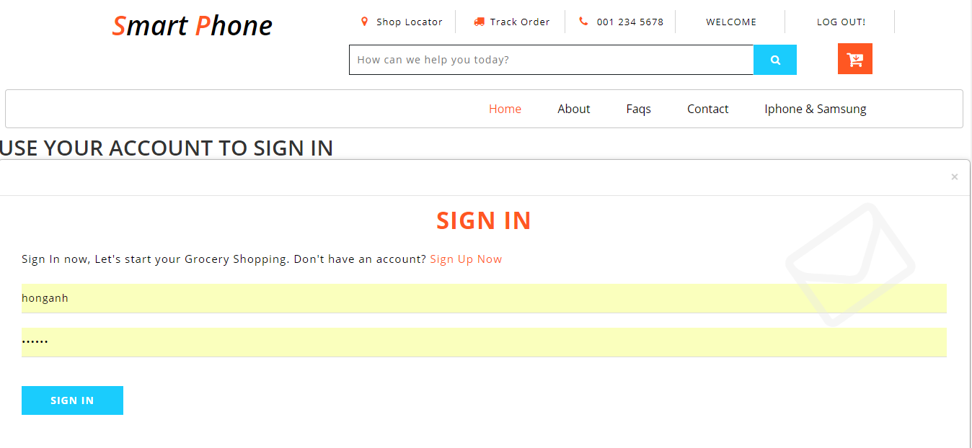  
*Hình 5.1: Form đăng nhập*

**5.2. Giao diện đăng ký:**

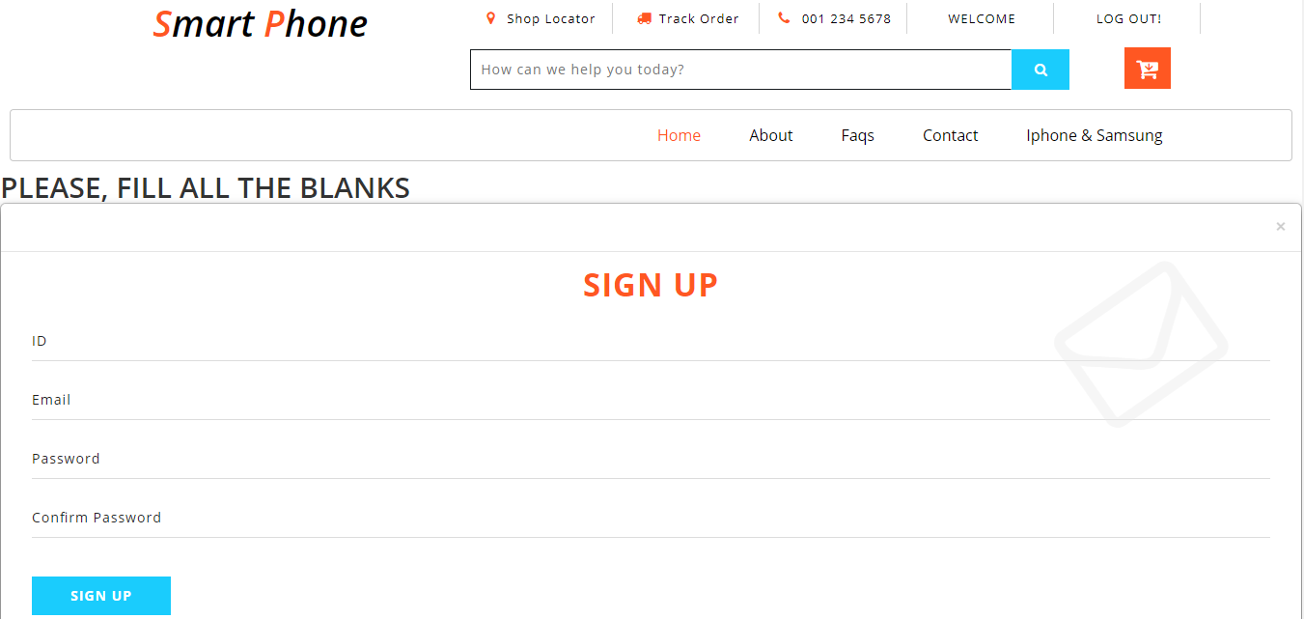

**5.3. Giao diện chính:**

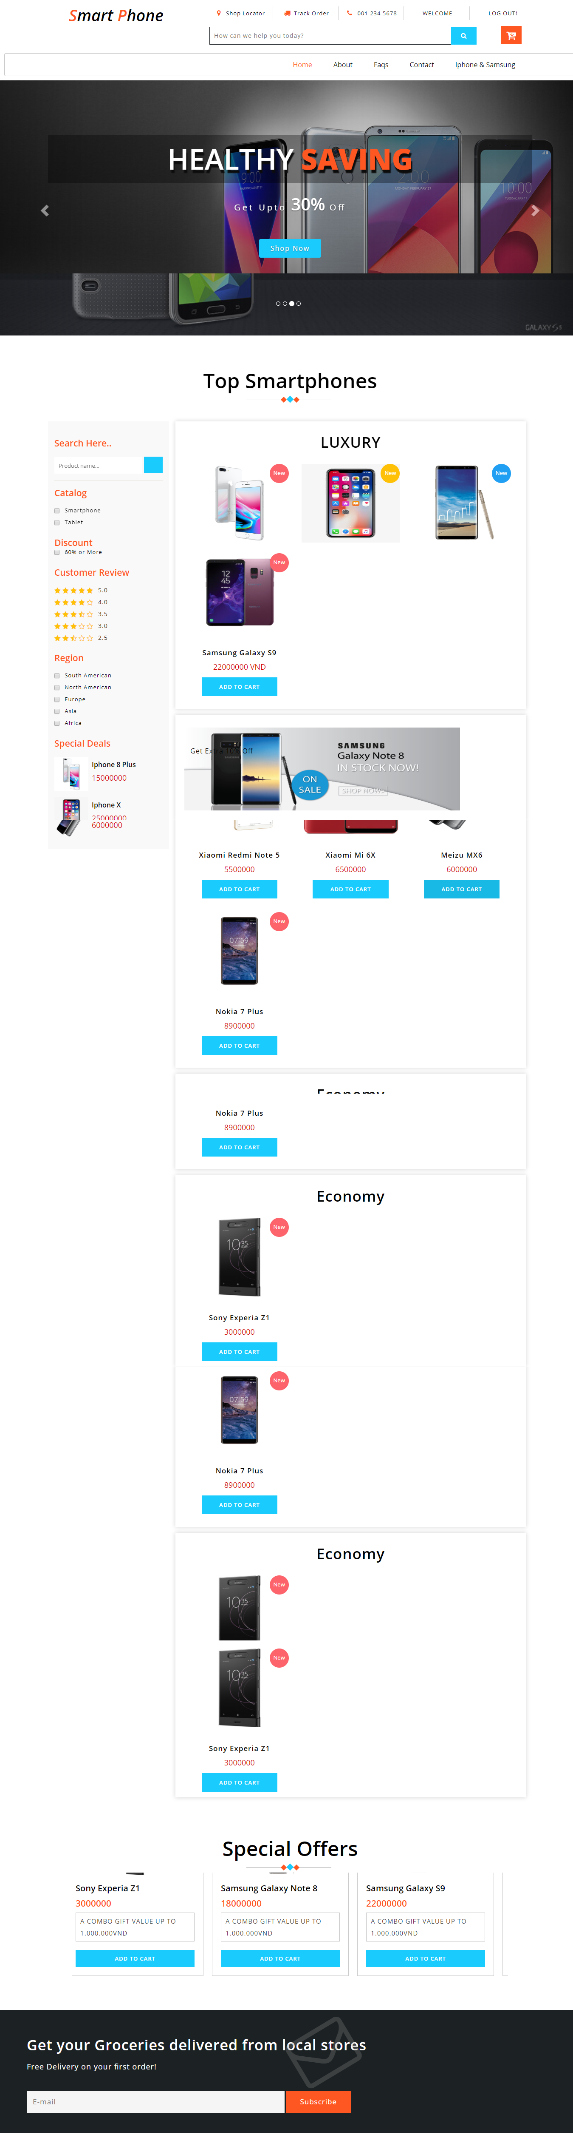

**5.4. Các trang phụ:**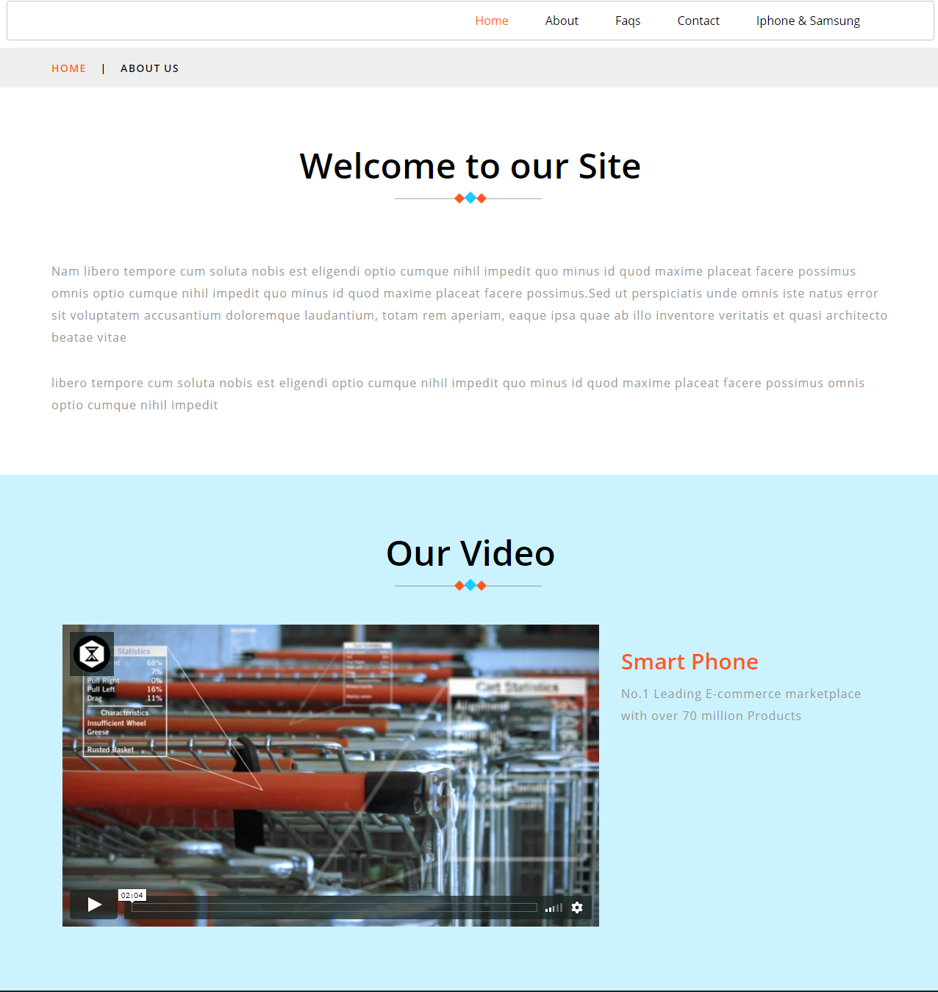

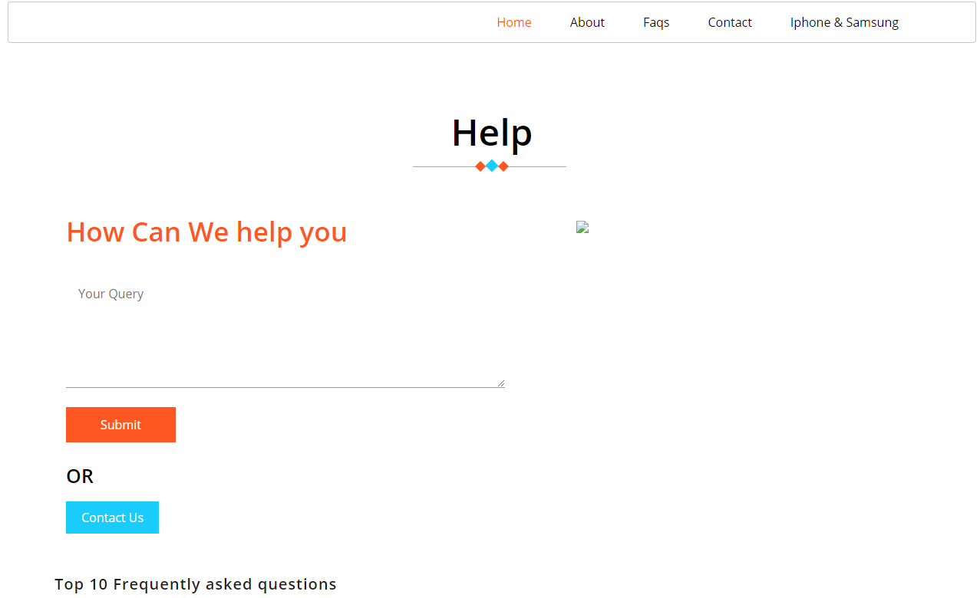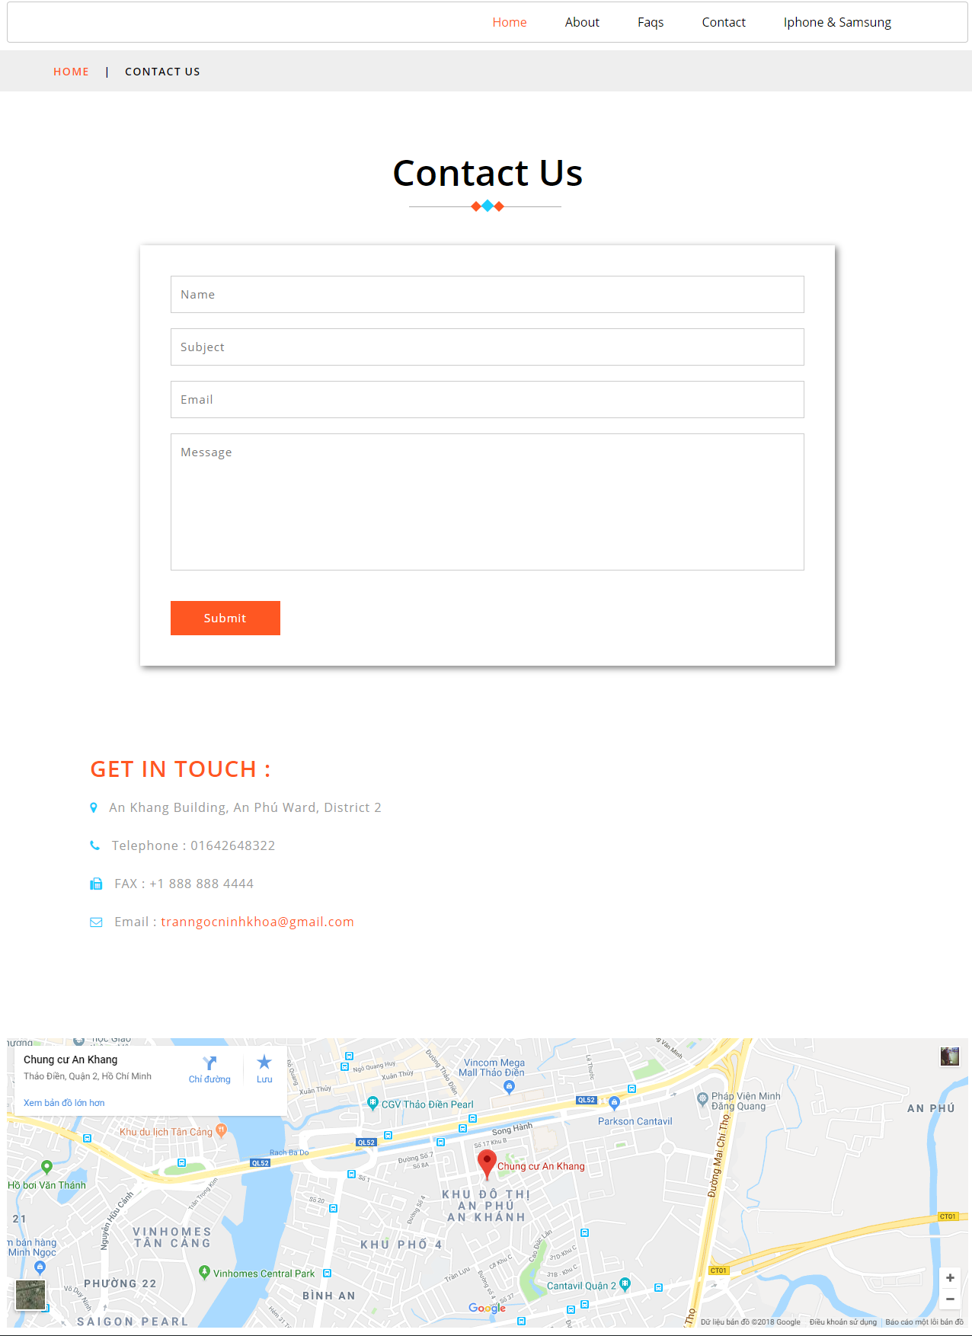

**KẾT LUẬN**

**Hạn chế và kết quả đạt được:**¬ Hạn chế:  
- Đồ án đang còn mang tính lý thuyết cao.  
- Tính tiện ích của chương trình chưa cao.  
¬ Kết quả đạt được:  
Xây dựng được trang web với giao diện đơn giản, đẹp và thân thiện với người dùng. Khách hàng có thể:   
- Xem thông tin chi tiết sản phẩm.  
- Có thể coi 1 số trang thông tin về shop.  
- Có thể gửi feedback.  
- Có thể đăng ký, đăng nhập.  
- Có thể mua hàng trực tiếp qua website.  
**Hướng phát triền:**Trong thời gian tới, em sẽ cố gắng khắc phục những hạn chế trên và mở rộng thêm  
các tính năng mới của chương trình như:  
• Quản lý kho.  
• Nghiên cứu phát triển phần mềm trên nhiều nền tảng khác.

**DANH MỤC TÀI LIỆU THAM KHẢO**

**CỘNG HÒA XÃ HỘI CHỦ NGHĨA VIỆT NAM  
Độc lập- Tự do- Hạnh phúc**

TP. Hồ Chí Minh, ngày 27 tháng 7 năm 2018

**NHẬN XÉT CỦA GIÁO VIÊN HƯỚNG DẪN  
THỰC TẬP TỐT NGHIỆP ĐẠI HỌC**

**1. Tên đề tài: Xây dựng website bán sản phẩm điện thoại thông minh   
2. Sinh viên: Trần Ngọc Ninh Khoa Lớp:D14CQIS01  
3. Giáo viên hướng dẫn: Thầy Th.S Hồ Mạnh Tài  
4. Nơi công tác: Học viện Công nghệ Bưu chính Viễn thông.**

**NỘI DUNG NHẬN XÉT**

1. Đánh giá chung:  
…………………………………………………………………………………………  
…………………………………………………………………………………………  
2. Đánh giá chi tiết:  
…………………………………………………………………………………………  
…………………………………………………………………………………………  
…………………………………………………………………………………………  
…………………………………………………………………………………………  
3. Nhận xét về tinh thần, thái độ làm việc:  
…………………………………………………………………………………………  
…………………………………………………………………………………………  
4. Kết luận:  
…………………………………………………………………………………………  
…………………………………………………………………………………………  
5. Điểm hướng dẫn ():  
**GIẢNG VIÊN HƯỚNG DẪN**(Ký, ghi rõ họ tên)